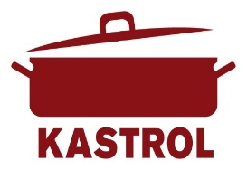
Restaurace Kastrol
Degustační menu 27/1/2022
Téma: Alsasko

Amuse bouche
Terinka z foie gras, mirabelková marmeláda, křupavý chips
Gewurztraminer, Meyer, Alsace, magnum, 2016

Studený Předkrm
Tarte Flambée, slanina, zakysaná smetana, sýr münster, cibulka
0.2 Kastrol 11

Teplý předkrm
Matelote de poisson, ragú ze sladkovodních ryb na bílém víně
Riesling Haegi, Alsace, 2017

Hlavní chod 1
Baeckeoffe, specialita z vepřového, jehněčího a hovězího masa v alsaském ryzlinku
Pinot Noir, Haegi, Alsace, 2015, barrique

Na vytrávení
Hroznový sorbet se stařenou hruškovicí

Hlavní chod 2
Kohout na alsaském ryzlinku, späetzle
Riesling grand cru classe Zotzenberg, Haegi 2017

Moučník
Dort forêt noire - Švarcvaldský dort s višněmi

Cena: 990,- Kč/os, Párování s vínem 525,- Kč/os

